Dia 2020-08-18 - Report de Tickets

# Assunto: Gazin

Número Total de Redes: 904

1. Redes Contactadas: 734
2. Número de Redes Filtradas: 63

* Redes Restantes: 111

Visão Macro

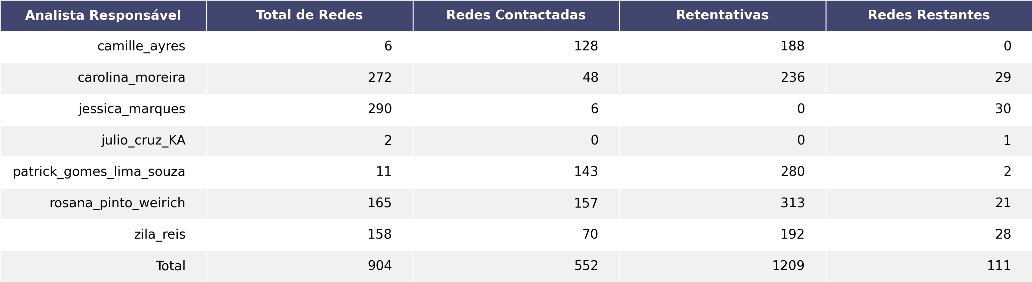

Visão Semana

